# 一、创建数据库

# 创建测试数据库

CREATE DATABASE cas;

USE cas;

# 创建测试表

CREATE TABLE `cas_t_user` (

`id` int(11) NOT NULL AUTO_INCREMENT,

`loginr_name` varchar(50) DEFAULT NULL,

`password` varchar(255) DEFAULT NULL,

PRIMARY KEY (`id`)

) ENGINE=MyISAM DEFAULT CHARSET=utf8;

# 插入两条测试用户数据

INSERT INTO `cas_t_user` VALUES (1,'admin','96e79218965eb72c92a549dd5a330112');

INSERT INTO `cas_t_user` VALUES (2,'user','96e79218965eb72c92a549dd5a330112');

**其中用户的密码为：111111**

# 二、配置cas-server

修改/WEB_INF/deployerConfigContext.xml

## 1、配置dataSource

// 添加以下bean 数据库用户名密码按自己的配置

<!-- 添加数据源 -->

<bean id="dataSource"

class="org.springframework.jdbc.datasource.DriverManagerDataSource">

<property name="driverClassName" value="com.mysql.jdbc.Driver" />

<property name="url" value="jdbc:mysql://localhost/cas" />

<property name="username" value="root" />

<property name="password" value=" root " />

</bean>

## 2、配置passwordEncoder

// 配置cas自带的MD5加密器

<!-- 配置passwordEncoder -->

<bean id="MD5PasswordEncoder"

class="org.jasig.cas.authentication.handler.DefaultPasswordEncoder">

<constructor-arg index="0" value="MD5" />

</bean>

## 3、配置认证类

<!-- 配置认证类 -->

<bean

id="dbAuthHandler" class="org.jasig.cas.adaptors.jdbc.QueryDatabaseAuthenticationHandler">

<!--dataSource指向上面配置的dataSource bean-->

<property name="dataSource" ref="dataSource" ></property>

<property name="sql" value="select password from sso_t_user where login_name=?" ></property>

<!--passwordEncoder 指向上面配置的 passwordEncoder bean-->

<property name="passwordEncoder" ref="MD5PasswordEncoder" ></property>

</bean>

## 4、修改authenticationManager

// 1. 找到以下bean

<bean

id="authenticationManager" class="org.jasig.cas.authentication.PolicyBasedAuthenticationManager">

// 2. 将其中下面这个entry注释

<entry key-ref="primaryAuthenticationHandler" value-ref="primaryPrincipalResolver" />

// 3. 添加下面这个entry

<entry key-ref="dbAuthHandler" value-ref="primaryPrincipalResolver" />

**修改的配置图**

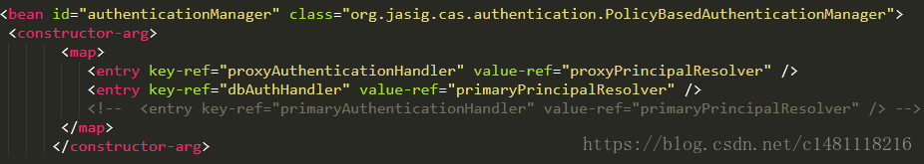

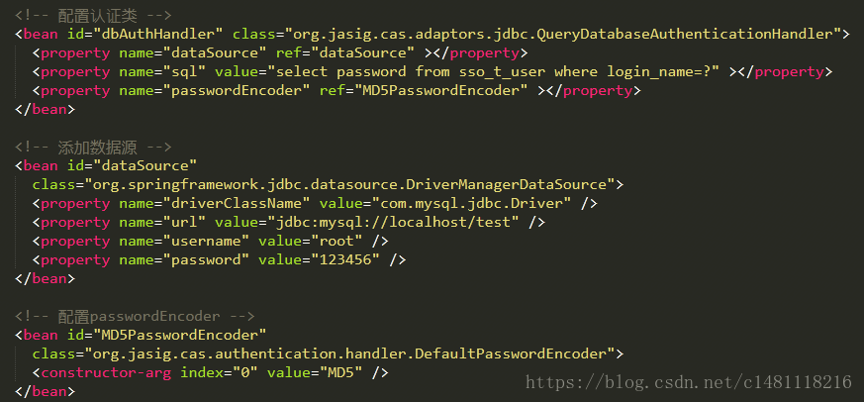

## 5、添加相关jar包

<**dependency**>  
 <**groupId**>org.jasig.cas</**groupId**>  
 <**artifactId**>cas-server-support-jdbc</**artifactId**>  
 <**version**>${project.version}</**version**>  
 <**type**>jar</**type**>  
</**dependency**>  
<**dependency**>  
 <**groupId**>commons-dbcp</**groupId**>  
 <**artifactId**>commons-dbcp</**artifactId**>  
 <**version**>1.4</**version**>  
</**dependency**>  
<**dependency**>  
 <**groupId**>mysql</**groupId**>  
 <**artifactId**>mysql-connector-java</**artifactId**>  
 <**version**>5.1.6</**version**>  
</**dependency**>

# 三、启动测试

启动之后进入http://localhost:8080/cas/login

以用户： admin / 111111 登录成功 则配置成功完

---------------------